Câu 21: [1H3-5.4-2] (ĐỀ THAM KHẢO BGD & ĐT 2018) Cho lập phương có cạnh bằng ( tham khảo hình vẽ bên ).Khoảng cách giữa hai đường thẳng và bằng
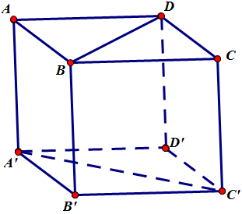
A. B. C. D.
Lời giải
Chọn B
Ta có khoảng cách giữa hai đường thẳng chéo nhau và bằng khoảng cách giữa mặt phẳng song song và thứ tự chứa và . Do đó khoảng cách giữa hai đường thẳng và bằng .
Câu 25. [1H3-5.3-2] (Mã đề 101 BGD&ĐT NĂM 2018) Cho hình chóp có đáy là tam giác vuông đỉnh , , vuông góc với mặt phẳng đáy và . Khoảng cách từ đến mặt phẳng bằng
A. B. C. D.
Lời giải
Chọn A.
Ta có .
Kẻ . Khi đó
là khoảng cách từ đến mặt phẳng .
Ta có .
Câu 29. [1H3-5.4-2] (Mã đề 101 BGD&ĐT NĂM 2018) Cho hình chóp có đáy là ình chữ nhật, vuông góc với mặt phẳng đáy và Khoảng cách giữa hai đường thẳng và bằng
A. B. C. D.
Lời giải
Chọn B.
Từ kẻ
Suy ra
Từ kẻ và
Do
Nên
Ta có đồng dạng với vì hai tam giác vuông có (so le trong
Suy ra
Trong tam giác có
Vậy
Câu 23. [1H3-5.2-2] (Mã đề 102 BGD&ĐT NĂM 2018) Cho hình chóp có đáy là tam giác vuông đỉnh , , vuông góc với mặt phẳng đáy và . Khoảng cách từ điểm đến mặt phẳng bằng
A. B. C. D.
Lời giải
Chọn D
Kẻ trong mặt phẳng
Ta có:
Vậy .
Câu 28. [1H3-5.4-2] (Mã đề 102 BGD&ĐT NĂM 2018) Cho hình chóp có đáy là hình chữ nhật, , , vuông góc với mặt phẳng đáy và . Khoảng cách giữa hai đường thẳng , bằng
A. B. C. D.
Lời giải
Chọn C
Gọi là tâm hình chữ nhật và M là trung điểm , ta có: .
Do đó
Ta có: đôi một vuông góc nên
Suy ra: .

